事项编码：201608700358026744811330101

就业见习基地认定服务指南

市人力社保局

就业见习基地认定服务指南
一、适用范围
主要内容：用人单位申请认定就业见习基地。
服务对象：法人,其他组织
二、国家法律依据
国务院关于做好当前和今后一段时期就业创业工作的意见 国务院 2017-01-01
第十一点：加大就业见习力度，允许就业见习补贴用于见习单位为见习人员办理人身意外伤害保险以及对见习人员的指导管理费用，
三、省级法律依据
浙江省人力资源和社会保障厅 浙江省财政厅关于印发浙江省高校毕业生就业见习管理暂行办法的通知 浙江省人力资源和社会保障厅 浙江省财政厅 第三章 见习基地设立与调整 第九条 见习基地实行属地管理。各地要结合当地经济社会发展情况，根据有关规定和高校毕业生就业见习工作的需要，统筹规划见习基地的设立与调整。 第十条 拟设立见习基地的单位应向所在地人力资源社会保障部门提出申请。申请设立见习基地应符合以下条件： （一）具有一定规模和良好的社会信誉，能持续提供相当数量且适合高校毕业生的见习岗位，拥有一定数量开展见习指导的师资力量和专业人员； （二）内部制度健全，具备符合国家规定的劳动安全卫生和劳动保护条件，能为见习人员提供良好的学习、工作条件，并按要求对就业见习进行有效管理； （三）能够按规定为见习人员提供基本生活补助，并办理人身意外伤害保险等综合商业保险或其他保险； （四）当地人力资源社会保障部门规定的其他条件。 第十一条 见习基地由当地人力资源社会保障部门会同财政部门审核合格后，发文予以设立。设立期限每次最长为2年，期满经考核合格的，可申请延期；考核不合格的，由当地人力资源社会保障部门会同财政部门发文取消资格，2年内不得再次申请成为见习基地。 第十二条 见习基地在认定期限内因自身原因或不可抗力，不再具备基地设立条件的，由设立见习基地的单位向所在地人力资源社会保障部门提出书面申请，并经当地人力资源社会保障部门会同财政部门评估认定后，取消其见习基地资格。 浙江省人民政府关于做好当前和今后一段时期就业创业工作的实施意见 浙江省人民政府 第八条：加大就业见习支持力度，就业见习补贴可用于见习基地对见习人员的指导管理费用。
四、市级法律依据
1.《杭州市人民政府关于支持大众创业促进就业的意见》（杭政函〔2015〕174号）：第十二条促进高校毕业生就业。……加强就业见习管理，……经人力社保部门认定的见习基地所提供的见习岗位须为本单位岗位。（下载网址：http://www.zjhz.lss.gov.cn/html/zcfg/zcfgk/jyyzjy/77768.html） 2.《杭州市人民政府关于做好新形势下就业创业工作的实施意见》（杭政函[2018]81号）。第八条。……探索大学生创业见习工作。……。（下载网址：http://www.zjhz.lss.gov.cn/html/zcfg/zcfgk/jyyzjy/79539.html） 3.《杭州市大学生见习训练实施办法》（杭人社发〔2016〕21号）。（下载网址：http://www.zjhz.lss.gov.cn/html/zcfg/zcfgk/jyyzjy/72363.html） 4.《关于贯彻的通知》（杭人社发[2018]206号）。（下载网址：http://www.zjhz.lss.gov.cn/html/zcfg/zcfgk/jyyzjy/79609.html）
五、县级规定

六、主管部门名称
市人力资源和社会保障局
七、实施或牵头(科)室名称
市就业中心
八、受理条件
（一） 符合杭州产业导向且具有一定发展潜力、管理规范； （二）杭州市行政区域内，注册成立并稳定经营3年以上，杭州市未来产业企业可放宽至2年； （三）能持续提供一定数量的管理类或技术类见习训练岗位，年度见习训练岗位数不少于 10个，且不超过企业在杭参保员工总数的 30% ； （四）有专设的人力资源管理机构，能有效开展见习训练管理，近一年内劳动保障书面审查 B 级以上； （五）有完善的见习训练计划和考核制度； （六）具备一定的带教师资力量，带教老师有一定的专业知识、技术水平和两年以上相关工作经验。
九、申请材料目录

材料名称 | 材料形式 | 必要性及描述 | 备注
就业见习基地认定申请表 | 纸质或电子 | 必要
社会团体法人登记证书 | 系统自动获取，如数据不全则需申请者提交 | 非必要
其他类型单位营业执照 | 纸质 | 非必要
营业执照 | 系统自动获取，如数据不全则需申请者提交 | 非必要
民办非企业单位登记证书 | 系统自动获取，如数据不全则需申请者提交 | 非必要
事业单位法人证书 | 系统自动获取，如数据不全则需申请者提交 | 非必要
律师事务所执业许可证 | 系统自动获取，如数据不全则需申请者提交 | 非必要
基金会法人登记证书 | 系统自动获取，如数据不全则需申请者提交 | 非必要
分支机构的企业营业执照 | 系统自动获取，如数据不全则需申请者提交 | 非必要
股东（或发起人）或投资人信息 | 系统自动获取，如数据不全则需申请者提交 | 非必要

十、申请接收
办理地点: 杭州市人力社保综合服务大厅（杭州市上城区小营街道中河中路248号）5-12号窗口;
十一、对外公布的办理程序描述
环节 | 办理时限 | 办理人员 | 审批标准 | 办理结果
申请 | 即办 | 申请人登录浙江政务服务网（http://www.zjzwfw.gov.cn/）提出申请
受理 | 即办 | 各地市具体行使单位具体工作人员 | 对材料进行形式审查 | 1.申请材料不齐全或不正确的，退回并一次性告知需补正的材料；  2.不符合申请条件的，告知不予受理理由并退还材料。
审核  公示 | 60个工作日 | 各地市具体行使单位具体工作人员 | 对材料进行复核并按规范核对业务处理 | 符合条件的做出审核决定。审核通过的，在当地政府或人力社保部门网站公示补贴申领情况。
办结 | 即办 | 各地市具体行使单位具体工作人员 | 业务规范处理 | 对材料进行归档处理
送达 | 即办 | 各地市具体行使单位具体工作人员 | 启动送达流程 | 根据申请人选择的送达方式向申请单位反馈认定结果，在业务系统内登记

十二、办结时限
法定期限：60工作日
承诺期限：60工作日
十三、收费依据及标准
收费项目名称 | 收费标准 | 减免说明

十四、审批结果名称

十五、结果送达
送达方式：电子文件网上送达
十六、咨询途径
咨询电话：0571-12345-1，0571-88853618
十七、监督投诉渠道
监督投诉电话：0571-12345-1或12345投诉热线
网上投诉：http://zxts.zjzwfw.gov.cn
十八、受理地点和时间
受理地点：杭州市人力社保综合服务大厅（杭州市上城区小营街道中河中路248号）5-12号窗口
受理接待时间：法定工作日上午8:30-11:50 下午13:30-17:00

十九、办理进程和结果公开查询
咨询电话：0571-12345-1，0571-88853618
网上查询：bsjd.zjzwfw.gov.cn
二十、办事者到办事现场次数
0次
次数说明：

附录1 就业见习基地认定流程图
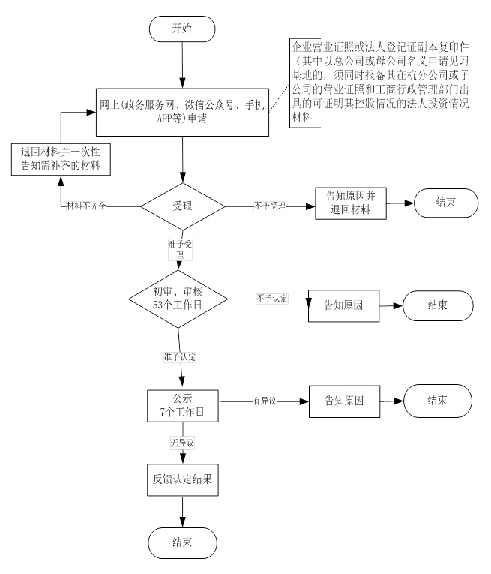

附录2 相关申请材料示范文本
材料空白表、示例表，请在“申请材料”中单独下载打印

附录3 常见问题解答

